Урок русского языка. 3 класс.
Тема: «Обобщение знаний об имени существительном»
Цели:
-обобщить знания учащихся о постоянных признаках имени существительного,
-закрепить умение определять род, склонение, имён существительных,
-продолжать работать по формированию умения сравнивать, обобщать, группировать, анализировать; формулировать свои мысли, высказывать их вслух.
-развивать мышление, память, внимание, культуру речи учащихся, обогащать и активизировать словарный запас
-воспитывать интерес к предмету, коммуникативные способности, культуру поведения.
Ход урока.
- Организация урока.
Цель: осуществить личностный контакт.
Мы пришли сюда учиться,
Не лениться, а трудиться.
Посмотрели друг на друга,
Улыбнулись, глубоко вдохнули в себя
Радость и свежесть зимнего дня.
Мы - умные, мы - дружные, мы - старательные!
- Дополните предложения. (На доске записаны начала предложений, нужно продолжить мысль)
Я знаю о русском языке…
Я умею…
Я хочу…
Вопросы учителя.
- Какие части речи вы знаете?
- Какую часть речи мы изучили?
- Что такое имя существительное?
- На какие вопросы отвечает? Что обозначает?
- Как изменяется имя существительное?
- Какие бывают имена существительные? (Молодцы!)
- Какие слова мы должны помнить из китайской мудрости?
( «Вовлеки меня и я научусь..»)
- Какая тема нашего урока? (Ответы детей)
- Какая цель нашего урока? (Ответы детей)
(Обобщать знания об имени существительном;
Определять род, число, склонения имен существительных;
Развивать наблюдательность, речь, мышление ;
Воспитывать чувство коллективизма, любовь к русскому языку.)
- Молодцы!
( Развитие познавательных, регулятивных, коммуникативных УУД ).
- Актуализация познавательной деятельности учащихся
- Чистописание.
- А теперь мы с вами напишем минутку чистописания. Определите порядок следования букв в этом ряду:
А б в, А в б, бАв
( Дети: в этом ряду 3 буквы составляют 3 ячейки: заглавная «А», строчная «б», строчная «в». Буква «б» в каждой ячейке меняет свое место. Сначала она находится после заглавной «А» перед строчной «в», затем после строчной «в», т.д.)
- Запишите этот ряд букв в указанной последовательности до конца строки.
- Дайте характеристику одного из звуков.
( Развитие фонематического слуха, регулятивных УУД ).
- Словарная работа.
- Используя эти буквы напишем словарный диктант.
(Работает I ряд)
(Вопросы учителя)
а) Что общего?
б) Чем отличаются слова? (Ответы детей)
- Работа в группах.
1 группа – определение имен существительных по родам.
- группа - определение имен существительных по родам, числам.
3 группа - определение имен существительных по родам, числам, склонениям.
( Развитие познавательных, регулятивных УУД ).
- Работа в парах.
Составить и записать два слова на непроверяемую безударную гласную.
Составить и записать два слова на проверяемую безударную гласную.
( Развитие познавательных, регулятивных, коммуникативных УУД ).
- Индивидуальная работа по выбору.
а) Составить и записать с одним из слов словосочетание.
б) Составить и записать с одним из слов нераспространенное предложение.
в) Составить и записать с одним из слов распространенное предложение.
г) Работа по группам.
1 группа – найти имена существительные в словосочетаниях и предложениях, подчеркнуть их и определить число.
2 группа – найти имена существительные в словосочетаниях и предложениях, подчеркнуть их и определить число, склонение.
3 группа – найти имена существительные в словосочетаниях и предложениях, подчеркнуть их и определить число, склонение, падеж.
( Развитие регулятивных УУД ).
- Работа в группах.
Выполнить морфологический разбор с одним из словарных слов.
( Развитие познавательных, регулятивных, коммуникативных УУД ).
- Физкультминутка.
Девочки и мальчики хлопают в ладоши. Девочки, когда слышат имена существительные нарицательные, мальчики, когда слышат имена существительные собственные. (Дуб, Москва, машина, Самара, семья, Саранск, Мурка, дружба, кол, Нина, зуб, Шарик.)
( Развитие регулятивных УУД ).
- Работа по вариантам.
I вариант – выписать одушевленные имена существительные из словарных слов и записать ещё одно слово.
II вариант – выписать неодушевленные имена существительные из словарных слов и записать ещё одно слово.
( Развитие регулятивных УУД ).
- Игра «Путаница»
В словах буквы перепутали места, поставьте их на свои места:
робейво, токвос, фавитал, терве, резабе, ронаво, льапре.
(воробей, восток, алфавит, ветер, береза, ворона, апрель)
Подобрать к именам существительным имена прилагательные.
- Что получили? (Словосочетания)
- Что такое словосочетание?
( Развитие познавательных, регулятивных, коммуникативных УУД ).
- Определение рода имен существительных.
- В 1 столбик запишите имена существительные ж.р., во 2 столбик - имена существительные м.р., в 3 столбик - имена существительные с.р. из словаря.
- Какой секрет запоминания родов мы знаем?
Ж.р. – запомню я
И скажу: «Она моя»,
И запомню род мужской,
И опять скажу: «Он мой»!
Средний род: «Оно моё»
Это правило моё!
( Развитие регулятивных УУД ).
- Работа по карточкам.
- Зимой стоят морозные дни. Мороз рисует на стекле причудливый узор. Лесной зверь укрывается от холода в дупле и норе.
1 группа – найти имена существительные, определить род.
2 группа – найти имена существительные, определить род, число, склонение.
3 группа – найти имена существительные, определить род, число, склонение, падеж.
- Индивидуальная работа у доски.
Снег укрывает землю пушистым покрывалом.
- Выполнить синтаксический разбор предложения.
( Развитие познавательных, регулятивных УУД ).
XIII. Проектная деятельность.
Ребята наклеивают на плакат ранее подготовленные заготовки силуэта зимнего леса.
а) снег
б) ствол
в) крона
г) слова (имена существительные, имена прилагательные, связанные с зимним временем года.)
На плакате зимний лес со словами.
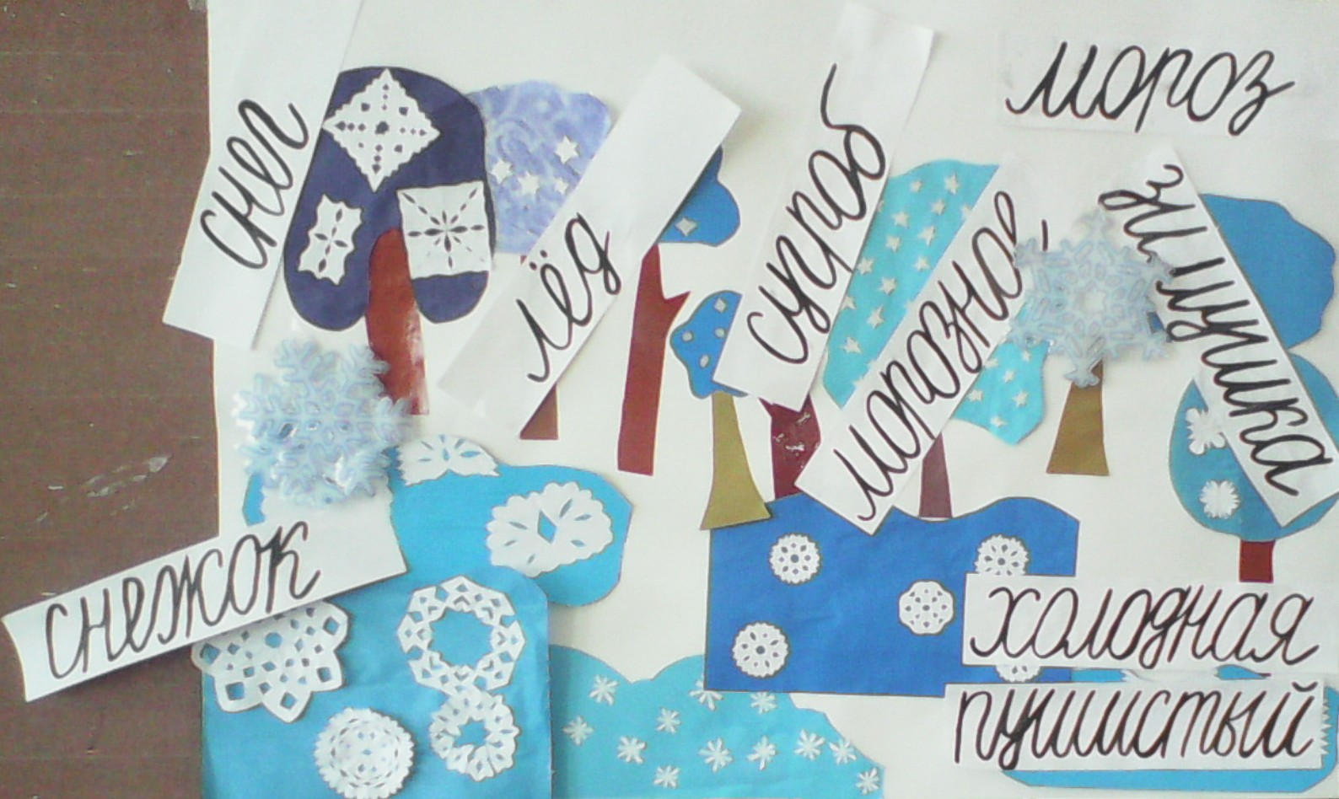
( Развитие познавательных, регулятивных, коммуникативных УУД ).
XIV. Составление мини – сочинения на тему «Зима».
(Звучит музыка) (Проверка)
( Развитие познавательных, регулятивных, личностных УУД ).
XV. Итог урока.
- Самооценка.
Оцените себя, используя сигнальные карты.
- Мне понравилось, как я отвечал – красный цвет.
- Я даже не думала – зеленый.
- Я сегодня вспомнила или узнала – желтый.
( Развитие регулятивных УУД ).

